タイトル：ゴシック体太字14pt, 行間16ptで
1行あたり35文字以内で、サブタイトルを含めて3行以内とする
サブタイトルは、ゴシック体太字12pt, 行間14ptで、なければ削除し詰める

英文タイトル・英文サブタイトル：Timesまたは、明朝体太字12pt, 行間14ptで
英文サブタイトルも含めて3行以内とする
行は、英文サブタイトルがなければ削除し詰める

グループ名：1行以内で記載し、 明朝体11p, 行間14ptで、なければ、この行を削除し詰める
学生氏名¹⁾：明朝体11p, 行間14ptで、所属は番号で上付文字・片括弧で示す
連名発表者は、学生氏名¹⁾，学生氏名¹⁾のように記載し、2行以内で記載する
指導教員 教員氏名¹⁾，研究協力者 協力氏名²⁾：明朝体11p, 行間14ptで、１行で記載する

1) 所属先：明朝体11p, 行間14ptで、大学名等 学部 学科 研究室の順に記載してください
2) 数字を揃えて、配置してください 3) 所属は、3行以内で記載してください
4) 必要に応じて2列、3列で記載してください

キーワード：明朝体10pt, 行間14pt で、1ワードあたり10文字以内で、5つ以内（英語も可）
合計文字数は35文字以内とし、言葉と言葉の間は「，」で区切り、センタリングし、2行以内で記載して下さい。

１． 注意事項
発表申込の際に、タイトルからキーワードまでの部分は、申込時に申込フォームに入力いただく項目です。本要旨と申込フォーム（ウェブサイトで直接入力）で記載事項が違うことのないように十分に注意してください。本要旨を完成させたうえで、コピー＆ペーストで入力してください。また、必要に応じて、本要旨から「チェックシート」（様式２）に必要事項を転記した後に、申込フォームに入力してください。

２．用紙および各種設定
発表テーマ、氏名、所属、本文等は、本ファイル（MS Word）に上書きして作成することができます。できる限り、本ファイルをご活用ください。ご自身で設定される方は、以下の書式に設定して下さい。
用紙は、A4版、縦置き横書きで、図表込みで2ページです。余白は、上下25mm、左右20mmです。用紙の左上から40mm×40㎜の範囲は、事務局にて講演番号を入れますので、タイトル等の位置にご注意下さい。タイトルからキーワードまでの部分は、段数1段で50文字、40行、本文の部分は段数2段で21文字、40行です。

３．タイトル等の行数、フォントおよび行間の設定
タイトルからキーワードまでの部分のフォント（タイトルとサブタイトルはゴシック、それ以外は明朝体）、フォントサイズ（タイトルは14pt、サブタイトルは12pt、グループ名、氏名と所属は11pt、キーワードは10pt）、行数、書式は、上記の様式に従って下さい。行間（wordの場合は「段落」で設定してください）は、固定値でタイトルが16pt、それ以外の部分が、14ptです。タイトルはサブタイトルも含めて3行以内、グループ名は1名、発表者と連盟発表者は2行以内で、氏名と氏名の間は「，」で区切ってください。指導教員、研究協力者は合わせて1行以内で記載してください。なお、所属先は番号で上付数字・片括弧で付記してください。所属は数字・片括弧の後に記載してください。1行に１所属ではなく、必要に応じて2列、3列で記載してください。所属の記載は3行以内としてください。氏名と所属先の記載方法は、下記の例を参考にしてください。キーワードは、言葉間の「，」を除き、35文字以内にして2行以内としてください。
本文の行数、文字数の設定は任意としますが、フォントは、明朝体10ptです。キーワードと本文の間は、2行空けて下さい。

４．本文の様式
本文の様式は、自由ですが、諸言・方法・結果・考察・提案・結論などの見出しについては、太字やゴシック体を用いることも可とします。図表のタイトルについても、同様に太字やゴシック体を用いることも可とします。

５．氏名と所属について
発表者、連名発表者、指導教員の全員が同じ所属先の場合は、氏名および所属の数字と方括弧を記載する必要はありません(下記の例①を参照)。一方、発表者、連名発表者、指導教員等の所属先に、発表者とは異なる所属先のある場合には、氏名の右上に数字と片括弧で所属先を示す番号をつけるとともに、所属の表示の前に数字と片括弧をつけてください(下記の例②を参照)。
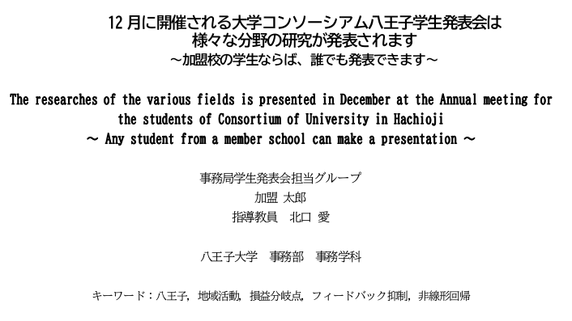
例① 発表者、連名発表者、指導教員の全員が
同じ所属先の場合

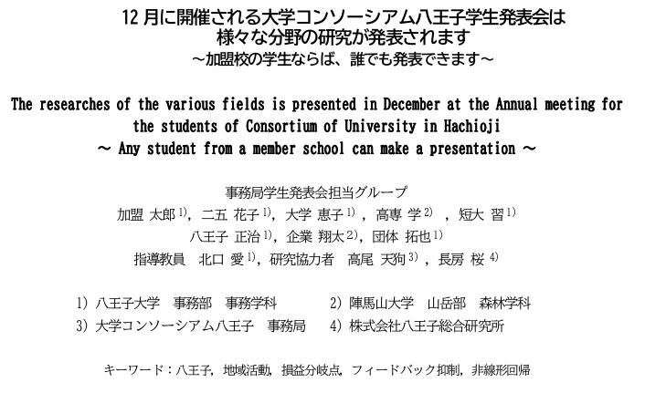
例② 発表者、連名発表者、指導教員等の所属先に、発表者とは異なる所属先のある場合

６．原稿の送信
申込フォームにて、本要旨を送信する際のファイル形式は、PDFです。Wordファイルから変換して保存してください。送付の際のファイル名は、「daigaku_namae」（ローマ字）にして下さい。

例：「kougakuin_Yamada Taro」

工学院大学→kougakuin 明星大学→meisei
東京工業高等専門学校→tokyokousen
帝京大学→teikyo
帝京大学短期大学→teikyotanki
東京造形大学→tokyozoukei
東京純心大学→tokyojunsin
杏林大学→kyorin 多摩美術大学→tamabi
創価大学→soka 創価女子短期大学→sokajosi
東京薬科大学→tokyoyakka
拓殖大学→takusyoku 中央大学→chuo
日本文化大學→nihonbunka 法政大学→hosei
東京工科大学→tokyokouka
東京都立大学→tokyotoritsu
山野美容芸術短期大学→yamano
ヤマザキ動物看護大学→yamazaki
東京家政学院大学→tokyokasei
サレジオ工業高等専門学校→salesio
デジタルハリウッド大学→dejihari
桜美林大学→obirin 多摩大学→tama

